МУНИЦИПАЛЬНОЕ БЮДЖЕТНОЕ ОБРАЗОВАТЕЛЬНОЕ УЧРЕЖДЕНИЕ
ДОПОЛНИТЕЛЬНОГО ОБРАЗОВАНИЯ ДЕТЕЙ
«ДЕТСКО-ЮНОШЕСКИЙ ЦЕНТР «ГОРИЗОНТ»

Сценарий праздника
Любимые герои мультфильмов
«Маша и Медведь»

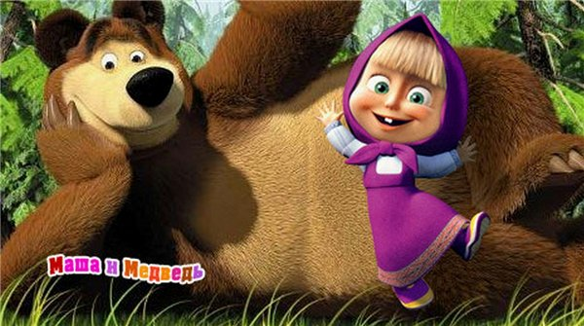

Педагога дополнительного образования
объединения «Мастерская рукоделия»
Кшениной Ольги Евгеньевны

г. Протвино 2012

Сценарий праздника любимые герои «Маша и медведь».

Тема: знакомство с историей создания персонажей мультфильма «Маша и Медведь» их нравственными качествами.
Цель: роль дружбы и взаимовыручки на примере персонажей мультфильма «Маша и Медведь».
Задачи:
развитие личности, через познавательную и воспитательную и деятельность.
создание условий для развития интереса и любви детей к народному творчеству.
сформировать представление о дружбе и каким должен быть друг.
вызвать атмосферу праздника.
Предварительная подготовка.
Детям заранее предлагается:
-принести игрушки персонажей мультфильма «Маша и медведь»
-подготовить рассказ о принесённой игрушке.

Оборудование: столы, стулья, плакаты, фотографии, разные игрушки, наборы для конкурсов, призы.
Оформление зала: оформлена выставка игрушек из работ детей на стенде фотографии и плакат.
Втечение всего праздника звучит детская музыка.
Ход праздника.
Здравствуйте ребята! Как хорошо, что мы все сегодня собрались в этом зале на праздник « Маша и Медведь». Героями нашей сегодняшней встречи, как вы догадались, будут Маша и Медведь. Обещаем, что скучать вам не придётся, вы узнаете много интересного, сможете себя показать и на других посмотреть. А помогать мне будут девочки, они занимаются в объединении «Мастерская рукоделия».
Сейчас я расскажу как появился этот мультфильм.
Автором идеи, сценаристом и одним из продюсеров проекта "Маша и Медведь" является Олег Кузовков, за плечами которого 20 летний опыт работы с мультипликацией. В основу анимационного сериала была положена знакомая всем с детства сказка о Маше и Медведе, но существенно обыгранная, с эффектом новизны. Проследив за приключениями героев и посмеявшись над комичными ситуациями, в которые попадают персонажи, в особенности мохнатый Мишка, ребенок усвоит важный урок, потому что история не только смешная, но и поучительная. По признанию Олега Кузовкова, идея сделать анимационный сериал "Маша и Медведь" зародилась у него в голове 14 лет назад после отдыха в Крыму. На пляже была маленькая, но очень активная девочка "без комплексов", которая через пару дней заставила всех взрослых зарываться в гальку и заплывать за буйки. Так что у непоседы Маши есть реальный прототип. В 1996 году запуститься с подобным проектом было невозможен, поэтому с воплощением идеи пришлось повременить. Ждать пришлось больше десяти лет. Во второй половине 2007 Кузовков вернулся к этой теме, написал сценарий презентации проекта, вместе с группой единомышленников сделал красочный буклет и подготовил инвестиционное предложение. Вскоре инвестор нашелся, и производственный маховик начал раскручиваться.

Теперь немного о Маше.
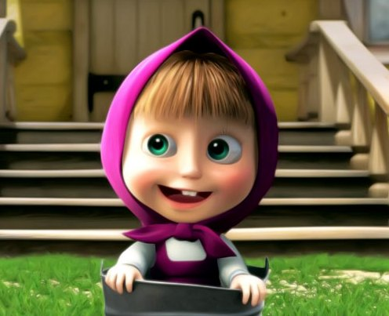
- Любит леденцы на палочке, сладости, трогать, переставлять, играть с наградами и кубками Медведя, играть мячиком, прыгать в ведре, задавать разные вопросы.
- Умеет делать «лунную походку». Иногда косит глаза. Путает право и лево.
- В предложениях часто говорит 2 раза «уже». «Может уже поужинаем уже?», «Может уже покатаемся уже?», «Может уже познакомимся уже?». Использует интересное слово-«лежим» (сочетание слов «режим» и «лежать»).
- Владеет приёмами рукопашного боя (сюжет «Дальний родственник»).
- Не очень хорошо готовит кашу и пельмени (серии «Каша+Маша» и «Приятного аппетита»), но прекрасно готовит варенье (серия «День Варенья»).

Медведь

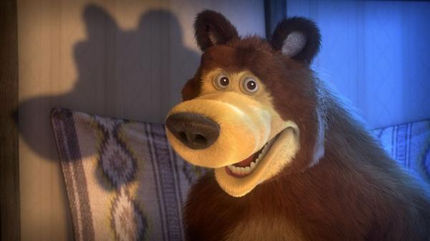
Также иногда называемый Мишей. Добрый, бывший цирковой медведь, за что имеет много медалей и других наград. Находится на заслуженной пенсии, живет в лесу, любит покой, уют, рыбалку, мед и футбол, очень аккуратно относится к своему хозяйству.
Из-за непоседы Маши все время попадает в неприятные ситуации. Но без неё ему скучно, и потому он с ней дружит. Не умеет разговаривать на «человеческом» языке, но понимает его. Эмоционален. Говорит с Машей различными знаками. Сверхтерпелив. Большой любитель поесть, поспать и почаевничать. Страшный чистюля и поэтому очень недолюбливает мышей, лягушек и насекомых, да и вообще непрошеных гостей, которых норовит затащить в его избушку Маша. Озвучивает Борис Кутневич.
Дружба Маши и Медведя их взаимоотношения.
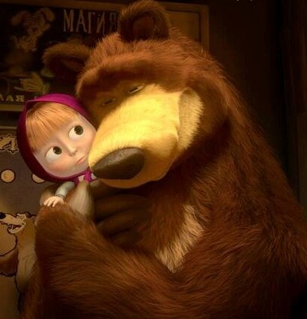
(Звучат песни о дружбе )
Маша забавная шалунья и втягивает Медведя в свои игры. Уступчивость медведя позволяет Маше совершать необдуманные поступки, но в то же время, он направляет их, ненавязчиво, в правильное русло. Исправляет её неверные шаги. Такая дружба похожа на отношения взрослых и детей. Один мудрее, а другой проворнее. Они хорошо дополняют друг друга. Их дружбу не разольёшь водой, так говорится в пословице.
А какие ещё пословицы и поговорки о дружбе вы знаете?
Ведущий: Молодцы!
Пословицы для примера:
Крепкую дружбу и водой не разольёшь.
Настоящий друг познаётся в беде.
Нет друга, так ищи, а нашёл — береги.
В настоящей дружбе так — сам пропадай, а друга из беды выручай.
Человек без друга — что дерево без корней.
Не узнавай друга в три дня, узнавай в три года.
Какову дружбу заведёшь, такову и жизнь поведёшь.
Для доброго друга не жаль ни хлеба, ни досуга.
Для дружбы нет расстояний.
Для друга ничего не жаль.
Верному другу цены нет.
Старый друг лучше новых двух.
Человек без друзей, что птица без крыльев.
Не имей сто рублей, а имей сто друзей.
Птицы сильны крыльями, а люди — дружбой.
С кем поведёшься, от того и наберёшься.
Конкурс№1.
Одень Машеньку.
Выбрать две девочки на которых будут одеваться вещи.
Создать из зрителей две команды по 5 человек.
На девочку, поочередно, каждым членом команды будут одеваться по одной вещи. Чья команда быстрее оденет свою "Машеньку"-выигрывает конкурс.
Сейчас мы хотим показать всем, каких прекрасных медведей сшили наши ребята занимающиеся в объединении "Мастерская рукоделия".
Показ выполненных работ.
Конкурс№2
Угадай чья игрушка?
Все кто вышел с игрушками отворачиваются от зала и меняются сделанными работами.
Ребята из зала должны угадать, у кого какая была игрушка первоначально.
Рассказ детей о своих принесённых игрушках.
Как у них появились эти персонажи?
Рассказ детей.
Сейчас немного отдохнём. Физкультминутка. Представьте, что у вас в руке игла. Сейчас мы начинаем шить игрушку. Аккуратно , стежок за стежком и наша игрушка готова!!! Если вы по настоящему хотите сшить , то приходите к нам и мы поможем. Ведь вы все наши друзья
Давайте вспомним кто побывал в гостях у Маши и Миши.(В прложении).
Рассказ детей.
Итог праздника.
Дети, вы узнали как появились персонажи нового мультфильма "Маша и Медведь"?
Верите ли вы в искреннюю дружбу этих персонажей?
Хотели бы иметь такого друга как Медведь?
Весело ли было играть с любимыми героями?
Ведущий: и я согласен с вами. Наши народные герои Маша и Медведь, вышедшие из сказок, дополняют современную жизнь и у нынешних героев она интересна и поучительна.
Награждение:
1.Учасников, за игрушки сшитые своими руками.
2.Учасников конкурсов и рассказов.
До свидания! До новых встреч!

Приложение.

Второстепенные персонажи
- Медведица — возлюбленная Медведя и второй женский персонаж. Появляется в сериях 4, 9, 10, 13, 22, 23. В серии «Весна пришла!» приревновала Медведя к Маше и ушла с конкурентом-культуристом Гималайским медведем. В серии «Праздник на льду» танцевала вместе с Мишей и Машей. В 22-й серии назначила встречу Медведю.
- Заяц — друг Маши и Медведя. Часто, как и Миша, страдает от Машиного озорства. Иногда вместе с Медведем ковыряется в огороде, но чаще всего оттуда ворует морковку. В серии «Маша+каша» Маша накормила зайца своей кашей.
- Волки. В серии «С волками жить…» волки похитили Машу, думая тем самым заполучить еду. В серии «Позвони мне, позвони!» один из волков хотел поймать Машу. В серии «Лыжню!» сначала откапывают медицинский «УАЗ-3962» из-под сугроба. В серии «Будьте здоровы!» Маша привлекла волков и их «УАЗик» для лечения Медведя. В серии «Маша + каша» Маша накормила волков своей кашей. Но в целом эти довольно страшные персонажи чаще страдают, чем выходят победителями. В серии «Праздник на льду» также опасается Маши, но позже танцует со всеми. Также один из волков появляется в серии «Усатый-полосатый»
- Белки. На хулиганства Маши отвечают, швыряясь сосновыми шишками (серии 1 и 8). В серии «Лыжню!» Маша с Зайцем сшибают на снегоходе снеговик, сделанный белками. В серии «Маша + каша» Маша накормила белку своей кашей. В 21-й серии Маша дарит Белкам игрушку.
- Ёж. Не участвует в проделках Маши, но на Ёжика иногда садится Медведь, в серии «Маша + каша» тоже не остался без угощения кашей.
- Панда — племянник Миши. Появлялся в сериях 17 и 24. В серии «Дальний родственник» приезжает в гости к Мише и начинает соперничать с Машей.
- Домашние животные — Козёл, Куры, Петух, Свинья и Собака, живущие во дворе дома Маши. Как только Маша появляется во дворе, прячутся от неё везде, где только возможно.
- Тигр — старый товарищ медведя по цирку. Впервые появляется в серии «Усатый-полосатый», подружился с Машей тем же способом, что и Медведь, и взял с собой выступать в цирке. В 26-й серии появляется на фотографии, которую Миша хочет прибить на стену.
- Пингвинёнок — приёмный сын Миши. Был подкинут ему в виде яйца, и позже воспитан Машей и Мишей, а потом отправлен домой в Антарктиду на самолёте, который сконструировал Миша. Впервые появился в серии «Подкидыш».
- Дед Мороз — маленький старичок, ростом чуть-чуть выше Маши. Появляется в серии 3 и получает свою порцию приключений. Появляется ещё в серии «Один дома» в отражении ёлочного шара.

